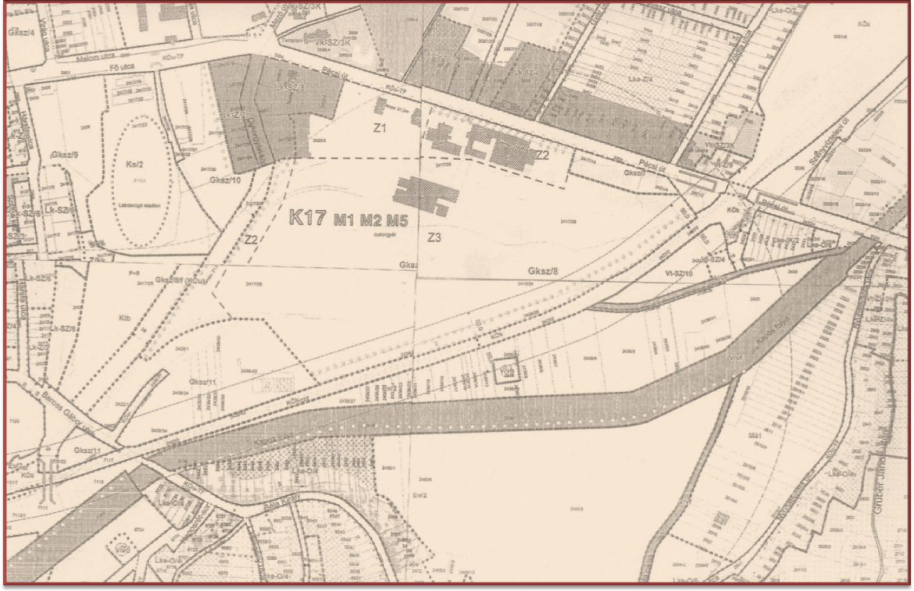
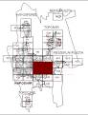 | - Cukorgyár területe és környéke szabályozási környezetének módosítása  Pécsi utca – vasút vonal – Baross G. u. - Hársfa utca által határolt tömb Belterület Szabályozási tervlap K17, K18, K23, K 24

Zajgátló védőterületek jelölésének megszűntetése, mérési eredmény alapján felülvizsgálata

Területfe

Területfelhasználási egységek módosítása – IMCS függvényében; mérési eredmény alapján felülvizsgálandó terület 1. számú melléklet

